Grille d’observation
Nom : __________________ Classe : _____________________ Date : ______________

Observe le travail des officiels et évalue-les à l’aide de la fiche suivante :

Évaluation du travail des officiels

Équipe :
Nom des officiels

Oui Non
Les officiels connaissent les règles du jeu.  
Les officiels étaient impartiaux.  
Les officiels ont traité tous les joueurs respectueusement.  

Observations :

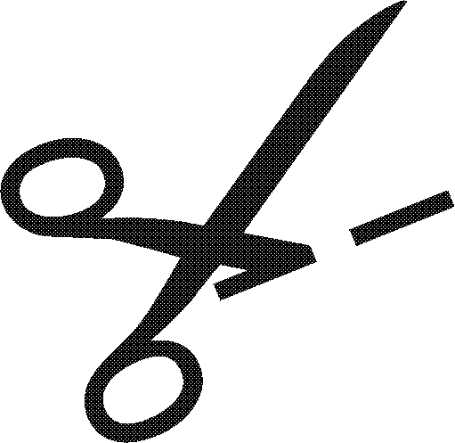

Nom : __________________ Classe : _____________________ Date : ______________Observe le travail des officiels et évalue-les à l’aide de la fiche suivante :

Évaluation du travail des officiels

Équipe :
Nom des officiels

Oui Non
Les officiels connaissent les règles du jeu.  
Les officiels étaient impartiaux.  
Les officiels ont traité tous les joueurs respectueusement.  

Observations :

